**10月份产品升级计划书**

**版本与变更记录**

|  |  |  |  |  |  |
| --- | --- | --- | --- | --- | --- |
| **版本编号** | **时间** | **描述** | **编制** | **审阅时间** | **审阅** |
| V1.0 | 2016-9-26 | 发版内容、时间进度、发版时间、客户升级流程。 | Sara |  |  |
|  |  |  |  |  |  |
|  |  |  |  |  |  |
|  |  |  |  |  |  |

目录

1. 发版内容 2

2. 时间进度 3

3. 发版时间 4

4. 风险评估 4

5. 客户验证及试用 5

6. 客户升级流程 6

7. 开发计划 7

8. 测试计划 8

# 发版内容

|  |  |  |  |  |
| --- | --- | --- | --- | --- |
| [UCC-193](http://192.168.11.60:8888/browse/UCC-193) | B/S版坐席端嵌的后台的几个页面的开发，包括服务记录、常用预存、留言 | 新功能 | 1 |  |
| [UCC-119](http://192.168.11.60:8888/browse/UCC-119) | 封锁访客管理加封锁客服名称和解锁客服名称 | 新功能 | 2 |  |
| [UCC-107](http://192.168.11.60:8888/browse/UCC-107) | APP断线重连 | 新功能 | 1 |  |
| [UCC-81](http://192.168.11.60:8888/browse/UCC-81) | 微信接口实现 | 新功能 | 1 | 接口部分功能未能实现：1.对话过程中推送满意度评价（未评估联调）2.工作时间限制 3.客服忙碌提示语及无应答提示语。 |
| [UCC-80](http://192.168.11.60:8888/browse/UCC-80) | 微信访客的封锁和解锁 | 新功能 | 1 | 微信接入的访客无法封锁；后台无法解锁；后台和APP的封锁和解锁状态不一致 |
| [UCC-79](http://192.168.11.60:8888/browse/UCC-79) | 官网注册优化 | 新功能 | 1 | 用户注册时，用户需要选择试用产品和联系人手机号、点击获取验证码后，收到一条包含验证码的短信，输入对应的6为验证码（数字+26位小写英文字母），验证通过后，点击注册，会将注册产品的下载/登录地址、默认的公司ID、账号和密码以短信的形式发送到手机。 |
| [UCC-36](http://192.168.11.60:8888/browse/UCC-36) | APP邀请客服功能 | 新功能 | 1 | APP添加邀请客服功能，服务端需开发邀请客服接口。 |
| [UCC-283](http://192.168.11.60:8888/browse/UCC-283) | APP坐席推送满意度评价、对话小结（对话分类）、复制； “我”中加入最大接入数 | 新功能 | 1 |  |
| [UCC-299](http://192.168.11.60:8888/browse/UCC-299) | B/S版坐席端完善 | 新功能 | 1 |  |
| [UCC-301](http://192.168.11.60:8888/browse/UCC-301) | 渠道版本（初始化数据、部署可执行文件或脚本/安装程序、配置包（logo包）） | 新功能 | 1 |  |
| [UCC-349](http://192.168.11.60:8888/browse/UCC-349) | 智能推荐使用统计报表 | 新功能 | 1 | 统计每天新增知识；知识排行榜；采纳知识量； |
| [UCC-41](http://192.168.11.60:8888/browse/UCC-41) | 客服管理查询功能 | 新功能 | 2 | 客服管理界面没有查询功能，当坐席较多时，如果需要调整某坐席权限等其他信息时，只能一个个去查找，比较麻烦。需添加查询功能。支持按权限、组织架构查询。 |
| [UCC-295](http://192.168.11.60:8888/browse/UCC-295) | 机器人配置 | 新功能 | 1 | 后台配置选自有、icontek、小i |
| [UCC-269](http://192.168.11.60:8888/browse/UCC-269) | 智能推荐算法句式优化 | Bug | 1 | 访客发消息：请介绍以下你们的产品。客服做了对应答复，但该问答对机器人并没有进行提取存储。  隔了一天以后，访客再发同样的消息，无法查到对应答案。  期望：  “请介绍一下你们的产品”虽然是一句陈述句，但应当判断为有效问句，进行知识提取。  一个小时更新后，访客再进行提问，应可查到对应答案。  类似于介绍一下，请介绍的词语，应判定为有效问句。 |
| [UCC-245](http://192.168.11.60:8888/browse/UCC-245) | 系统公告详情页的图片应按宽度等比例缩放 | Bug | 3 | 操作：接收到含图片的公告，点击该公告，进入详情页面；  结果：图片变形了，看附件；  期望：宽度超过屏幕的，图片按屏幕宽度等比例缩放。宽度小于屏幕的，按实际大小显示。 |
| [UCC-223](http://192.168.11.60:8888/browse/UCC-223) | 访客端父业务类型显示在线,子业务类型显示离线 | Bug | 1 | 1.后台有父业务类型：rachel  2.坐席rachel1 选择父业务类型  3.后台在rachel业务类型下建子业务类型：rachel-业务类型1、rachel-业务类型2；  4.坐席rachel联机登陆，  5.访客端看到的业务类型为：父级rachel在线，子级都离线；  见截图  ---此时父业务类型显示在线却无法选择，请需求优化； |
| [UCC-153](http://192.168.11.60:8888/browse/UCC-153) | 跨天仍处于登录状态时，未退出前，接入数未重新计算 | Bug | 1 | 现象：登录坐席端一直到超过0点以后，继续接入对话，接入数没有重新计数，而是在前一天的接入数上继续计数，直至重新登录。  期望：超过0点以后，无论坐席端是否退出，新接入数应从0开始计起。 |
| [UCC-120](http://192.168.11.60:8888/browse/UCC-120) | 转移APP的时候窗口没清空 | Bug | 2 | 转移APP的时候窗口没清空 |
| [UCC-112](http://192.168.11.60:8888/browse/UCC-112) | PC坐席端消息回执实现待完善 | Bug | 1 | PC坐席端给PC访客发了2条网页预存，访客只收到1条，坐席另一条没显示转圈图标和发送失败“重新发送”+“！”的图标；  chatID："8a28ccbd562ba8c201562baefd200014"  见截图 |
| [UCC-331](http://192.168.11.60:8888/browse/UCC-331) | 添加留言分类优化 | Bug | 2 | 操作：在留言设置中，添加留言分类，点击确定没有响应，很长时间点击了关闭，再刷新页面，已经生成了记录  期望：点击“确定”后，提示框隐藏，显示新添加的留言分类 |
| [UCC-42](http://192.168.11.60:8888/browse/UCC-42) | 大屏监控重构 | 改进 | 1 | 1、考虑多渠道多业务类型；  2、要按设定的顺序显示；  3、可配置。 |
| [UCC-266](http://192.168.11.60:8888/browse/UCC-266) | APP转移的时候显示有2个在线，点进去后只有1个在线。 | 改进 | 1 | APP转移的时候显示有2个在线，点进去后只有1个坐席在线。 |
| [UCC-88](http://192.168.11.60:8888/browse/UCC-88) | H5断线重连 | 改进 | 1 |  |
| [UCC-55](http://192.168.11.60:8888/browse/UCC-55) | 满意度评价优化 | 改进 | 2 |  |
| [UCC-282](http://192.168.11.60:8888/browse/UCC-282) | 客服监控，每个在线客服后面加一个当前接待数/最大接入数 | 改进 | 2 |  |
| [UCC-332](http://192.168.11.60:8888/browse/UCC-332) | 坐席端工具条优化 | 改进 | 1 | 语音去掉、坐席端发送的文件要保存到对话记录 |
| [UCC-324](http://192.168.11.60:8888/browse/UCC-324) | 坐席端最小化时有新消息应闪烁提醒 | 改进 | 2 | PC坐席端最小化时有新消息应有闪烁提醒通知，像qq和微信一样。 |
| [UCC-323](http://192.168.11.60:8888/browse/UCC-323) | 发送文件、推送满意度、推送访客信息消息回执 | 改进 | 1 | 坐席端发送文件、推送满意度、推送访客信息收集时，应添加消息回执，  推送中时，提示：文件发送中、满意度推送中、收集访客信息推送中；  仅当收到成功的消息回执时，提示：文件发送成功；满意度推送成功；收集访客信息推送成功；  在60s内未收到消息回执时，提示：文件发送失败；满意度推送失败；；收集访客信息推送失败； |
| [UCC-322](http://192.168.11.60:8888/browse/UCC-322) | 服务记录的导出中添加对话分类备注字段 | 改进 | 1 | 点击服务记录的“导出”，导出的excel表中，在对话分类后面，添加一栏“对话分类备注”，读取该对话分类的备注内容。 |
| [UCC-27](http://192.168.11.60:8888/browse/UCC-27) | 转移、邀请、接管对话归属 | 优化 | 1 |  |
| [UCC-287](http://192.168.11.60:8888/browse/UCC-287) | 坐席是否可查看客户进行的满意度评价作为配置项 | 优化 | 2 | 访客进行满意度评价后，坐席端是否能看到访客的评价 |
| [UCC-343](http://192.168.11.60:8888/browse/UCC-343) | 访客端、坐席端应最大提示（1000字） | 优化 | 1 | 访客端应最大提示（1000字） |
| [UCC-344](http://192.168.11.60:8888/browse/UCC-344) | 智能推荐：搜索框中加个清空按钮 | 优化 | 1 |  |
| [UCC-345](http://192.168.11.60:8888/browse/UCC-345) | 坐席端右侧的来源业务类型：显示一级和二级业务类型 | 优化 | 1 |  |
| [UCC-346](http://192.168.11.60:8888/browse/UCC-346) | 访客端URL修改 | 优化 | 1 | 前后台（访客端和后台）URL地址进行区分，不能同步暴露在外网 |
| [UCC-347](http://192.168.11.60:8888/browse/UCC-347) | 坐席端修改的访客信息，访客下次咨询时，在坐席端左侧的对话列表中看到应该是之前保存过的访客信息。 | 优化 | 1 |  |
| [UCC-348](http://192.168.11.60:8888/browse/UCC-348) | 编辑常用预存时，可修改该预存的分类 | 优化 | 1 |  |

# 时间进度

|  |  |  |  |  |  |  |  |
| --- | --- | --- | --- | --- | --- | --- | --- |
|  | 9/27 | 9/30 | 10/8 | 10/19 | 10/20 | 10/26 | 10/27 |
| 需求说明书 |  |  |  |  |  |  |  |
| 需求文档评审 |  |  |  |  |  |  |  |
| UI设计 |  |  |  |  |  |  |  |
| 开发 |  |  |  |  |  |  |  |
| 测试环境部署 |  |  |  |  |  |  |  |
| 测试和Bug修复 |  |  |  |  |  |  |  |
| 封版 |  |  |  |  |  |  |  |
| 上线 |  |  |  |  |  |  |  |

注：9月29日—10月19日开发部署完成

10月19日—10月26日开始测试和Bug修复

10月26日封版

10月27日晚上17点-21点上线

发版的版本号：

PC坐席端：V6.3.1

B/S坐席端：V1.1.0  
IOS：V4.3.0  
Android：V4.3.0

# 发版时间

产品发版时间：10月27日

产品发版相关文档：安装维护手册和用户使用手册提交时间：10月27日

产品安装金盘更新时间：10月27日

# 风险评估

|  |  |  |  |  |
| --- | --- | --- | --- | --- |
| 序号 | 名称 | 程度 | 说明 | 应对方案 |
|  | 微信优化 | 较高 | 与SCRM对接，要等SCRM开发完成、对接完成后，才能进行。wendy首次接触微信接口。 | Wendy提早熟悉下微信接口相关的代码，有问题及时向Brian请教 |
|  | 时间紧任务重 | 较高 | 开发时间在8天左右（存在请假的情况）。 | 适当加班、提升大家之间的协作。 |
|  | [B/S版坐席端](http://192.168.11.60:8888/browse/UCC-221)Demo版 | 较高 | B/S坐席端Demo版要把现有C/S版坐席端的大部分功能进行实现，开发时间较紧；Mike首次接触坐席端； | stefen坐席端的接口熟悉，需要stefen配合mike； |

# 客户验证及试用

产品问题发版后，以下问题需客户验证，对应的验证名单：海航、联动优势、牧海、康宝莱等；1周内完成客户升级（10月31号）并持续跟踪。

|  |  |  |  |
| --- | --- | --- | --- |
| [UCC-269](http://192.168.11.60:8888/browse/UCC-269) | 智能推荐算法句式优化 | Bug | 访客发消息：请介绍以下你们的产品。客服做了对应答复，但该问答对机器人并没有进行提取存储。  隔了一天以后，访客再发同样的消息，无法查到对应答案。  期望：  “请介绍一下你们的产品”虽然是一句陈述句，但应当判断为有效问句，进行知识提取。  一个小时更新后，访客再进行提问，应可查到对应答案。  类似于介绍一下，请介绍的词语，应判定为有效问句。 |
| [UCC-245](http://192.168.11.60:8888/browse/UCC-245) | 系统公告详情页的图片应按宽度等比例缩放 | Bug | 操作：接收到含图片的公告，点击该公告，进入详情页面；   结果：图片变形了，看附件；   期望：宽度超过屏幕的，图片按屏幕宽度等比例缩放。宽度小于屏幕的，按实际大小显示。 |
| [UCC-223](http://192.168.11.60:8888/browse/UCC-223) | 访客端父业务类型显示在线,子业务类型显示离线 | Bug | 1.后台有父业务类型：rachel  2.坐席rachel1 选择父业务类型  3.后台在rachel业务类型下建子业务类型：rachel-业务类型1、rachel-业务类型2；  4.坐席rachel联机登陆，  5.访客端看到的业务类型为：父级rachel在线，子级都离线；  见截图  ---此时父业务类型显示在线却无法选择，请需求优化； |
| [UCC-153](http://192.168.11.60:8888/browse/UCC-153) | 跨天仍处于登录状态时，未退出前，接入数未重新计算 | Bug | 现象：登录坐席端一直到超过0点以后，继续接入对话，接入数没有重新计数，而是在前一天的接入数上继续计数，直至重新登录。  期望：超过0点以后，无论坐席端是否退出，新接入数应从0开始计起。 |
| [UCC-120](http://192.168.11.60:8888/browse/UCC-120) | 转移APP的时候窗口没清空 | Bug | 转移APP的时候窗口没清空 |
| [UCC-112](http://192.168.11.60:8888/browse/UCC-112) | PC坐席端消息回执实现待完善 | Bug | PC坐席端给PC访客发了2条网页预存，访客只收到1条，坐席另一条没显示转圈图标和发送失败“重新发送”+“！”的图标；  chatID："8a28ccbd562ba8c201562baefd200014"  见截图 |
| [UCC-331](http://192.168.11.60:8888/browse/UCC-331) | 添加留言分类优化 | Bug | 操作：在留言设置中，添加留言分类，点击确定没有响应，很长时间点击了关闭，再刷新页面，已经生成了记录  期望：点击“确定”后，提示框隐藏，显示新添加的留言分类 |
| [UCC-266](http://192.168.11.60:8888/browse/UCC-266) | APP转移的时候显示有2个在线，点进去后只有1个在线。 | 改进 | APP转移的时候显示有2个在线，点进去后只有1个坐席在线。 |
| [UCC-88](http://192.168.11.60:8888/browse/UCC-88) | H5断线重连 | 改进 |  |
| [UCC-55](http://192.168.11.60:8888/browse/UCC-55) | 满意度评价优化 | 改进 |  |
| [UCC-282](http://192.168.11.60:8888/browse/UCC-282) | 客服监控，每个在线客服后面加一个当前接待数/最大接入数 | 改进 |  |
| [UCC-332](http://192.168.11.60:8888/browse/UCC-332) | 坐席端工具条优化 | 改进 | 语音去掉、坐席端发送的文件要保存到对话记录 |
| [UCC-324](http://192.168.11.60:8888/browse/UCC-324) | 坐席端最小化时有新消息应闪烁提醒 | 改进 | PC坐席端最小化时有新消息应有闪烁提醒通知，像qq和微信一样。 |
| [UCC-323](http://192.168.11.60:8888/browse/UCC-323) | 发送文件、推送满意度、推送访客信息消息回执 | 改进 | 坐席端发送文件、推送满意度、推送访客信息收集时，应添加消息回执，  推送中时，提示：文件发送中、满意度推送中、收集访客信息推送中；  仅当收到成功的消息回执时，提示：文件发送成功；满意度推送成功；收集访客信息推送成功；  在60s内未收到消息回执时，提示：文件发送失败；满意度推送失败；；收集访客信息推送失败； |
| [UCC-322](http://192.168.11.60:8888/browse/UCC-322) | 服务记录的导出中添加对话分类备注字段 | 改进 | 点击服务记录的“导出”，导出的excel表中，在对话分类后面，添加一栏“对话分类备注”，读取该对话分类的备注内容。 |
| [UCC-27](http://192.168.11.60:8888/browse/UCC-27) | 转移、邀请、接管对话归属 | 优化 |  |
| [UCC-287](http://192.168.11.60:8888/browse/UCC-287) | 坐席是否可查看客户进行的满意度评价作为配置项 | 优化 | 访客进行满意度评价后，坐席端是否能看到访客的评价 |
| [UCC-343](http://192.168.11.60:8888/browse/UCC-343) | 访客端、坐席端应最大提示（1000字） | 优化 | 访客端应最大提示（1000字） |
| [UCC-344](http://192.168.11.60:8888/browse/UCC-344) | 智能推荐：搜索框中加个清空按钮 | 优化 |  |
| [UCC-345](http://192.168.11.60:8888/browse/UCC-345) | 坐席端右侧的来源业务类型：显示一级和二级业务类型 | 优化 |  |
| [UCC-346](http://192.168.11.60:8888/browse/UCC-346) | 访客端URL修改 | 优化 | 前后台（访客端和后台）URL地址进行区分，不能同步暴露在外网 |
| [UCC-347](http://192.168.11.60:8888/browse/UCC-347) | 坐席端修改的访客信息，访客下次咨询在坐席端右侧的访客端看到是之前保存过的访客信息 | 优化 |  |
| [UCC-348](http://192.168.11.60:8888/browse/UCC-348) | 编辑常用预存时，可修改该预存的分类 | 优化 |  |

# 客户升级流程

独立部署客户升级流程，如下图所示。

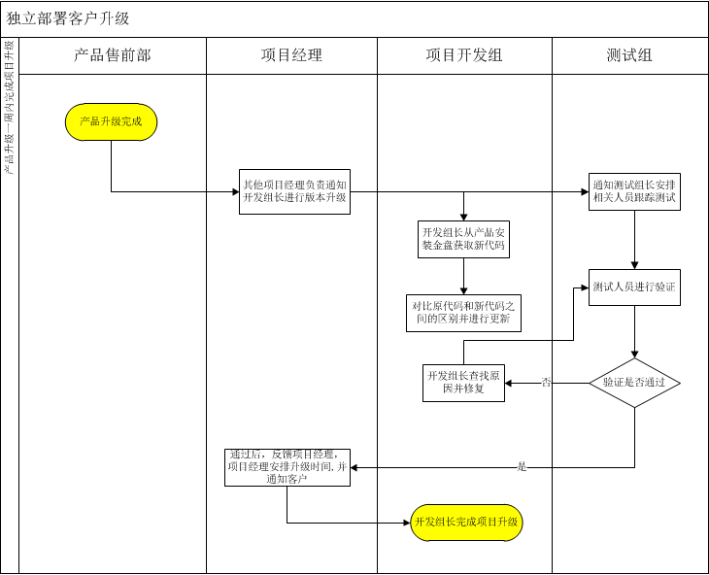

图3-1 独立部署客户升级流程

SaaS客户升级流程，如下图所示。

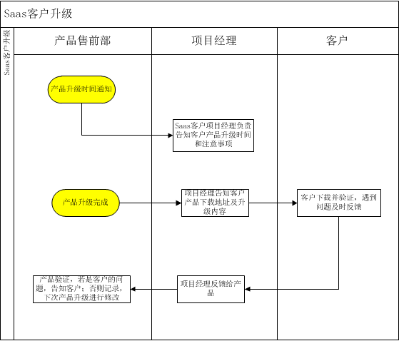

图3-2 SaaS客户升级流程